BỘ TƯ LỆNH TP.HỒ CHÍ MINH KIỂM TRA HỌC KỲ I NĂM HỌC: 2013-2014
TRƯỜNG THIẾU SINH QUÂN MÔN: VẬT LÝ 11.
ĐỀ 1 THỜI GIAN: 45 PHÚT.

Câu 1 Phát biểu và viết công thức của định luật Cu lông? (2 điểm)

Câu 2 Tụ điện là gì? (1 điểm)

Câu 3 Bản chất dòng điện trong kim loại là gì? (1 điểm)

Câu 4 Nguồn có và r = 1, đèn Đ( 4V – 4W) sáng bình thường, bình điện phân (ddCuSO₄ – Cu) có điện trở R_{B} = 5 Ω. Tính:
, r
R_{B}
_{Đ}
a. Khối lượng đồng bám vào catôt sau 16 phút 5 s.
b. và hiệu điện thế giữa hai cực của nguồn điện.
Biết A_{Cu} = 64 g/mol, Cu hóa trị 2. (2 điểm)

Câu 5 Cho mạch điện như hình vẽ: có n nguồn giống nhau và mắc nối tiếp với nhau, mỗi nguồn có = 4V; r = 1; R₁ = R₂ = 1,5.Cường độ dòng điện qua mỗi nguồn là 2A. Tính:
R₁
R₂
n nguoàn
a. Số nguồn n mắc nối tiếp.
b. Hiệu điện thế giữa hai cực của mỗi nguồn điện. (2 điểm)

Câu 6 Tam giác ABC vuông tại C, AC = 4 cm, CB = 3 cm nằm trong điện trường đều, cường độ E = 5000 V/m. Các đường sức điện trường có chiều từ A đến C. Tính:
a. Hiệu điện thế giữa các điểm A và B, B và C, C và A.
b. Công dịch chuyển một điện tử từ A → B. (2 điểm)

---Hết---

ĐÁP ÁN VẬT LÝ 11
NĂM HỌC: 2013-2014

ĐỀ 1

Câu 1. (2 điểm)
Lực hút hay đẩy giữa hai diện tích điểm đặt trong chân không có phương trùng với đường thẳng nối hai điện tích điểm đó, có độ lớn tỉ lệ thuận với tích độ lớn của hai điện tích và tỉ lệ nghịch với bình phương khoảng cách giữa chúng.
F = k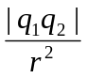

Câu 2. (1điểm)
Tụ điện là một hệ hai vật dẫn đặt gần nhau và ngăn cách nhau bằng một lớp cách điện. Mỗi vật dẫn đó gọi là một bản của tụ điện.

Câu 3 (1 điểm)
Dòng điện trong kim loại là dòng chuyển dời có hướng của các electron tự do dưới tác dụng của điện trường .

Câu 4 (2 diểm)

Đ( 4V – 4W) sáng bình thường
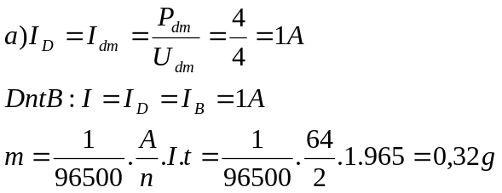 (1 điểm)
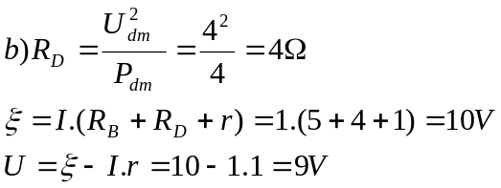(1 điểm)

Câu 5 (2điểm)
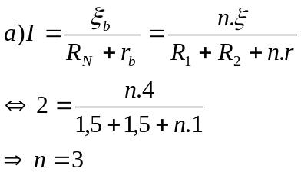(1 điểm)
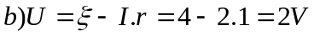(1 điểm )

Câu 6 (2 diểm)
a)U_{AB} = E.d_{AB} (d_{AB} =4.10⁻²m)

= 5000.4.10⁻² =200V
U_{BC}=E.d_{BC} (d_{BC}=0)

=0
U_{CA}=E.d_{CA} (d_{CA}=-4.10⁻²m)
=5000.(-4.10⁻²)=-200V (1,5 điểm)
b)A_{AB}=q.E.d_{AB}=-1,6.10⁻¹⁹.5000.4.10⁻²=-3,2.10⁻¹⁷J (0,5 điểm)

